附件4：

信用评价委员会管理办法(试行)

- 总则
第一条 为了规范中国建设工程造价管理协会信用评价委员会的组织管理工作，指导和规范工程造价咨询业开展信用评价工作，根据国家的有关法律、法规和规范性文件，以及《工程造价咨询企业信用评价办法(试行)》和《中国建设工程造价管理协会章程》，制定本办法。
第二条 中国建设工程造价管理协会（以下简称“中价协”）负责企业信用评价的组织和管理工作，具体工作由中价协信用评价委员会独立实施。
第三条 信用评价工作应遵循客观、公正、公平的原则，依据《工程造价咨询企业信用评价办法（试行）》和《工程造价咨询企业信用评价标准》，按照规定的程序进行，对所提出的评审意见承担个人责任。
第四条 中价协信用评价工作仅对协会的单位会员开展，对非单位会员的造价咨询企业暂不进行评价工作。
第二章 组织机构及职责
第五条 中价协信用评价委员会成员在中价协专家委员会中选取，其中企业委员占半数以上。信用评价委员会办公室设在中价协秘书处，具体工作由中价协会员和行业自律部实施。
各省级工程造价管理协会（或管理机构）、本会的专业委员会（以下称省协会和专委会）是信用评价的初评机构，负责本地区、本行业信用评价的初评、上报，以及相应的监督、核查等工作。
第六条 信用评价委员会的主要职责是：在规定的评定权限内，核查参评企业的信用信息，并对其信用评价指标进行打分，确定参评企业的信用等级。
第七条 中价协对工程造价咨询企业开展信用评价工作进行监督管理。
第八条 信用评价委员会成员必须具备以下条件：
（一）中价协专家委员会成员；
（二）学术造诣深，知识面宽，在本专业同行专家中有较高的知名度，熟悉本专业国内外最新技术现状和理论研究动态；
（三）有丰富的实践工作经验，较全面掌握本专业有关的技术标准、技术规范和技术规程；
（四）政策观念强，作风正派，办事公道，身体健康，自觉遵守职业道德和评价纪律，热心信用评价工作。
第九条 信用评价工作应遵循以下原则：
- 政府引导、行业自律、褒扬诚信、惩戒失信；
- 行业发展导向与现实相结合；
- 独立、客观、公正、科学；
- 保守国家秘密、商业秘密和个人隐私。
第十条 信用评价委员会成员应严格遵守以下工作纪律：
（一）准时参加信用评价工作会议，并按规定程序开展评价工作；
（二）不向外泄露其他评价委员的姓名、电话、地址、工作单位等信息；
（三）不对外接受有关信用评价情况的查询；
（四）认真履行职责，不得徇私、放宽标准条件以及出现其他有碍信用评价工作的行为；
（五）评价委员会成员不得与任何参评企业进行私下接触，不得收受参评企业的财物或者其他好处；
（六）如有特殊情况不能参加信用评价工作时，应及时向信用评价委员会负责人请假，批准后方可缺席。
第三章 评价内容、程序和费用
第十一条 工程造价咨询企业信用评价的具体内容包括：基础指标、人力资源、技术能力、经营能力、管理能力、分支机构、社会责任和义务、企业特色。
第十二条 信用评价工作流程：

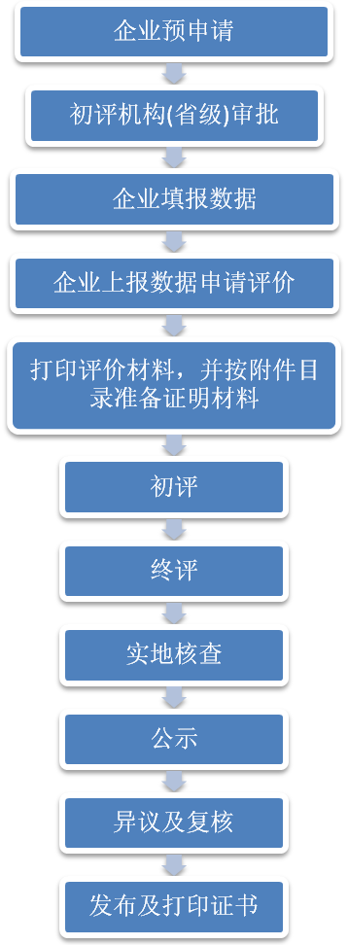
第十三条 中价协信用评价工作只针对协会单位会员开展，本着服务会员，为行业推优，引导行业自律的原则，评价工作暂不收取费用。
第四章 信用信息采集与应用
第十四条 企业的信用信息部分采取从工程造价咨询企业造价工程师管理系统、造价员管理系统中自动获取，企业只需核对信息，并对未获取信息进行补充。
第十五条 企业在核对信息过程中，如果发现企业信息有误，可从原数据所在系统进行修改更新。
第十六条 参评企业在信用评价管理系统上逐项填写信用评价信息后，按照信用评价申报材料附件目录（附件）要求准备信用评价材料原件和复印件，上报初评机构进行核查。
第十七条 企业未填报不良行为信息的，初评机构应将此项补充完整。
不良行为信息获取有以下方式：
（一）从建设行政主管部门和其委托具有管理职能的单位获取；
（二）从工程造价行业组织（协会）获取；
（三）法律、法规允许的其他方式。
第十八条 参评企业的信用信息管理遵循合法、客观、公正的原则，信用评价机构应维护参评企业的商业秘密和个人隐私。
第十九条 信用评价的结果用于评价企业承接业务、企业宣传、办理执业保险使用。
附则
第二十条 信用评价机构相关人员玩忽职守、弄虚作假、滥用职权、徇私舞弊，违法公布、利用信用信息，侵犯信用主体合法权益，损害信用主体信誉的，依法追究责任。
第二十一条 参评单位应保证提交的所有申报材料真实、合法、有效，复印件与原件内容一致，对因提供虚假材料引发的一切后果承担相应法律责任。
第二十二条 本办法由中国建设工程造价管理协会信用评价委员会负责解释。
附件: 信用评价申报材料附件目录
附件：
信用评价申报材料附件目录

附件一：基础管理部分
1.1 营业执照副本复印件
1.2 组织机构代码证副本复印件
1.5 自有房屋产权证明复印件或租赁协议复印件
1.6 企业各地区业务排名证明文件
1.7 近三年经过审计的现金流量表复印件
1.8 企业近三年的财务报表、营业收入证明文件及税务证明文件
1.9 企业股东名单、股东身份证复印件及股东出资比例、股权相关材料
1.10 企业从事造价业务年限证明材料，资质证书副本复印件
附件二：人力资源部分
2.1 企业法人身份证和执业资格证书复印件(其他执业资格)
2.2 企业技术负责人身份证、资深会员证书复印件
附件三：技术能力部分
3.1 企业近六年主编或参编国家、行业或地方标准、定额及与业务领域相关的课题（编著、专著或培训教材等）证明材料
3.2 企业近六年参与国家或地方业务建设情况证明材料（参与编制规划、课题审查及参与编制考题等）
3.3 近三年内员工论文发表及论文收录情况证明材料（应包括封面、目录和文章）
3.4 企业信息化管理情况说明及相关证明材料（应包括文字叙述和信息化管理软件截图）
附件四：经营能力部分
4.1 近两年经过审计的利润表复印件、资产负债表复印件
附件五：管理能力部分
5.1 企业上一年工程咨询业务证明材料
5.2 质量、环境、职业健康安全管理体系认证证书复印件
5.3 企业质量标准指南或范本模板材料
5.4 管理制度建立情况
（应包括经营、生产、人事、财务、质量、安全等方面）
5.5 企业上一年成果文件过程控制资料，成果文件复印件
5.6 近三年咨询工作获国家、省部级或地方优秀咨询成果奖或工程造价优秀成果奖证书复印件（请确保获奖内容在信用信息系统中已填写）
附件六：分支机构部分
6.1 分公司或子公司营业执照副本复印件
6.2 自有房屋产权证明复印件或租赁协议复印件
6.3 企业上一年子公司或分公司工资发放相关证明材料（包括企业与银行签订的代发工资协议和每月代发凭证）
6.4 企业子公司或分公司负责人身份证复印件、是公司股东或者合伙人的证明材料
6.5 子公司或者分公司造价工程师人员名单
6.6 上一年子公司或分公司社保缴纳证明复印件（社保部门出具，应包括养老、医疗、工伤、失业和生育保险）
6.7 子公司或分公司上一年成果文件复印件
附件七：社会责任和义务
7.1 企业上一年总公司工资发放相关证明材料（应包括企业与银行签订的代发工资协议和每月代发凭证）
7.2 上一年总公司社保缴纳证明复印件（社保部门出具，应包括养老、医疗、工伤、失业和生育保险）
7.3 上一年度完税证明复印件（税务机关出具，应包括全年企业所得税和个人所得税缴税金额）
7.4 企业近三年参与抢险救灾、慈善公益或捐赠捐助活动证明材料
7.5 企业工会组织建设情况材料
7.6 企业党组织建设及员工参与党建活动情况证明材料
7.7 企业交纳行业协会会费证明材料
附件八：企业特色部分
8.1 近三年受表彰、表扬证书及相关文件复印件；单位开展精神文明建设活动说明（请确保获奖内容在信用信息系统中已填写）
8.2 企业自办刊物、杂志证明材料复印件（须连续出版）
8.3 企业近三年在公开出版的报刊、杂志、网络上，宣传知名度、信誉度证明材料复印件
8.4 企业近三年获得专利、自主知识产权、应用软件著作权证书复印件
8.5 企业近三年在市级以上行业主管部门组织的各类造价业务竞赛中获奖情况复印件
8.6 企业员工近三年在工程造价咨询中获创新或者其他奖项复印件
8.7 企业员工在社会上担任职务情况（人大代表、劳模、政协委员，社会组织中担任职务等）
8.8 企业在国外工程中承揽项目合同复印件
8.9 企业在本专业或本行业领域突出的项目证明材料
8.10 企业具有一定影响力或指导性的研究成果证明材料
8.11 企业先进的管理制度的证明材料
8.12 其他可以表现企业特色情况的证明材料

